ΑΠΟΛΥΤΗΡΙΕΣ ΕΞΕΤΑΣΕΙΣ Δ΄ ΤΑΞΗΣ ΕΣΠΕΡΙΝΟΥ ΕΝΙΑΙΟΥ ΛΥΚΕΙΟΥ
ΠΑΡΑΣΚΕΥΗ 2 ΙΟΥΝΙΟΥ 2006 - ΑΕΠΠ
ΘΕΜΑ 1ο
Α.
1. Να δώσετε τον ορισμό του προβλήματος.
Μονάδες 3
2. Να περιγράψετε τα στάδια αντιμετώπισης ενός προβλήματος.
Μονάδες 3
3. Να περιγράψετε τους τύπους δεδομένων που υποστηρίζει η ΓΛΩΣΣΑ.
Μονάδες 8
Β. Να μεταφέρετε στο τετράδιό σας τον παρακάτω πίνακα και να συμπληρώσετε κατάλληλα τις κενές θέσεις. Μονάδες 6
Α | Β | (όχι Α) Ή Β | Α ΚΑΙ Β | Α Ή Β
ΨΕΥΔΗΣ | ΑΛΗΘΗΣ
ΑΛΗΘΗΣ | ΨΕΥΔΗΣ

Γ. Να χαρακτηρίσετε καθεμιά από τις προτάσεις που ακολουθούν γράφοντας στο τετράδιό σας, δίπλα από τον αριθμό κάθε πρότασης, το γράμμα Σ, αν αυτή είναι Σωστή, ή το γράμμα Λ, αν αυτή είναι Λανθασμένη
1. Ο πίνακας είναι μία δυναμική δομή δεδομένων.
Μονάδες 2
2. Οι λειτουργίες ώθηση και απώθηση είναι οι κύριες λειτουργίες σε μία στοίβα.
Μονάδες 2
3. Στην εντολή ΓΙΑ ο βρόχος επαναλαμβάνεται για προκαθορισμένο αριθμό επαναλήψεων.
Μονάδες 2
4. Η είσοδος σε κάθε βρόχο επανάληψης υποχρεωτικά γίνεται από την αρχή του.
Μονάδες 2
5. Σε μια εντολή εκχώρησης δεν μπορεί να χρησιμοποιηθεί η ίδια μεταβλητή τόσο στο αριστερό όσο και στο δεξιό μέλος της.
Μονάδες 2
Δ. Δίνεται ο παρακάτω αλγόριθμος σε μορφή διαγράμματος ροής.
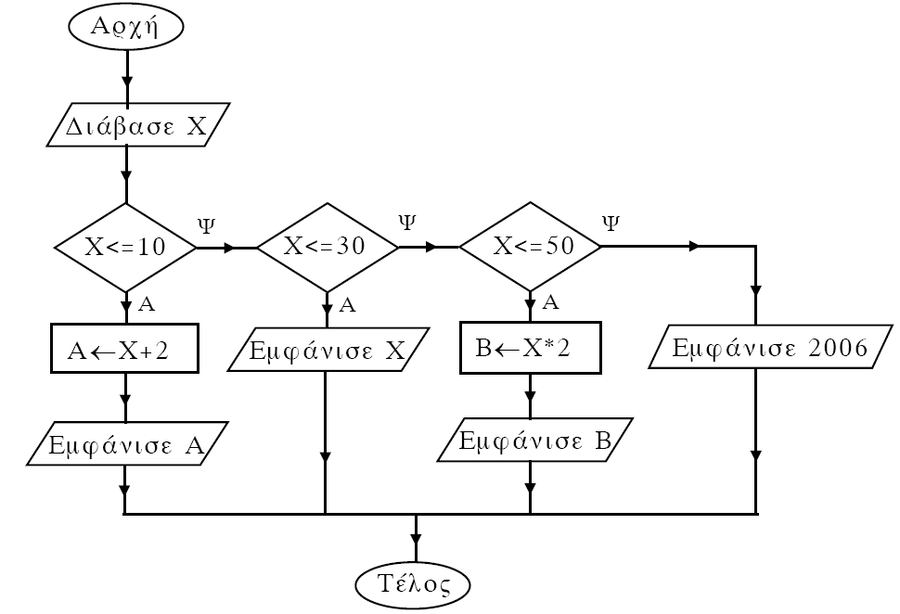
Να κατασκευάσετε ισοδύναμο αλγόριθμο σε ψευδογλώσσα.
Μονάδες 10.
ΘΕΜΑ 2ο
Δίνεται το παρακάτω τμήμα αλγορίθμου:
Χ ← 2
OΣΟ Χ <= 12 ΕΠΑΝΑΛΑΒΕ
Y ← X + 1
Z ← Y * 2
W ← Z – Y + 1
ΕΠΙΛΕΞΕ W
ΠΕΡΙΠΤΩΣΗ 4
ΕΜΦΑΝΙΣΕ Y, Z
ΠΕΡΙΠΤΩΣΗ 5
ΕΜΦΑΝΙΣΕ Z
ΠΕΡΙΠΤΩΣΗ 7
ΕΜΦΑΝΙΣΕ X, Y
ΠΕΡΙΠΤΩΣΗ ΑΛΛΙΩΣ
ΕΜΦΑΝΙΣΕ Y, Z, W
ΤΕΛΟΣ_ΕΠΙΛΟΓΩΝ
Χ ← X + 3
TEΛΟΣ_ΕΠΑΝΑΛΗΨΗΣ
α. Ποιο είναι το πλήθος των επαναλήψεων που θα εκτελεστούν;
Μονάδες 3
β. Ποιες είναι οι τιμές των μεταβλητών που θα εμφανιστούν σε κάθε επανάληψη;
Μονάδες 15
γ. Ποια είναι η τελική τιμή της μεταβλητής Χ;
Μονάδες 2
ΘΕΜΑ 3ο
Οι εκατό (100) υπάλληλοι μιας εταιρείας εργάζονται 40 ώρες την εβδομάδα. Κάθε ώρα υπερωρίας αμείβεται με 5 €.
Να γράψετε αλγόριθμο ο οποίος:
Α. Για καθένα από τους υπαλλήλους της εταιρείας
α. διαβάζει το όνομά του και για κάθε μέρα από τις πέντε (5) εργάσιμες της εβδομάδας διαβάζει τις ώρες εργασίας του.
β. υπολογίζει τις εβδομαδιαίες ώρες εργασίας του.
γ. εάν έχει εργαστεί περισσότερο από 40 ώρες την εβδομάδα, εμφανίζει το όνομά του και υπολογίζει και εμφανίζει την αμοιβή του για τις υπερωρίες του.

Β. Υπολογίζει και εμφανίζει, στο τέλος, το πλήθος των υπαλλήλων που έχουν εργαστεί λιγότερο από 40 ώρες την εβδομάδα

ΘΕΜΑ 4ο
Για τη διεκδίκηση μιας θέσης υποτροφίας, εξετάστηκαν και βαθμολογήθηκαν πενήντα (50) υποψήφιοι σε τρία μαθήματα. Ο υπολογισμός του τελικού βαθμού κάθε υποψηφίου γίνεται ως εξής:
Αν ο βαθμός του σε κάποιο από τα τρία μαθήματα είναι μικρότερος του 6, τότε ο τελικός βαθμός του είναι μηδέν (0). Διαφορετικά ο βαθμός του 1ου μαθήματος συμμετέχει στον υπολογισμό του τελικού βαθμού με συντελεστή 20%, ο βαθμός του 2ου μαθήματος με συντελεστή 35% και ο βαθμός του 3ου μαθήματος με συντελεστή 45%.
Να αναπτύξετε αλγόριθμο ο οποίος:
α. Διαβάζει τα ονόματα των 50 υποψηφίων και τα καταχωρίζει σε πίνακα.
Μονάδες 2
β. Διαβάζει για κάθε υποψήφιο τους βαθμούς του σε καθένα από τα τρία μαθήματα και τους καταχωρίζει σε πίνακα δύο διαστάσεων, ελέγχοντας ότι ο βαθμός κάθε μαθήματος είναι από 0 έως και 10.
Μονάδες 3
γ. Υπολογίζει τον τελικό βαθμό κάθε υποψηφίου και τον καταχωρίζει σε πίνακα.
Μονάδες 5
δ. Ταξινομεί τα ονόματα και τους τελικούς βαθμούς των υποψηφίων σε φθίνουσα σειρά ως προς τον τελικό βαθμό.
Μονάδες 4
ε. Εμφανίζει για όσους υποψηφίους έχουν τελικό βαθμό μεγαλύτερο του μηδενός (0) το όνομα και τον τελικό βαθμό τους. Μονάδες 3
στ. Εμφανίζει το ποσοστό των υποψηφίων που έχουν τελικό βαθμό μηδέν (0).
Μονάδες 3

